##### 물질안전보건자료(MSDS)

**MSDS 번호 :{{MSDS번호}}ㅎㅎㅎ**

**1. 화학제품과 회사에 관한 정보**

가. 제품명 : {{제품명}}

나. 제품의 권고 용도와 사용상의 제한

제품의 권고 용도 : 원료

제품의 사용상의 제한 : 권고용도 외에 사용하지 마시오.

다. 공급자 정보

회사명 : 알켐송현㈜

주소 : 서울시 마포구 월드컵북로4길 44-7 2층

긴급전화번호 : 070-4738-7070

**2. 유해성·위험성**

가. 유해성·위험성 분류

**○ 물리적 유해성**

분류되지 않음

**○ 건강 유해성**

발암성: 구분1A

**○** 환경 유해성

만성 수생환경 유해성 : 구분3

나. 예방조치문구를 포함한 경고 표지 항목

그림문자 :

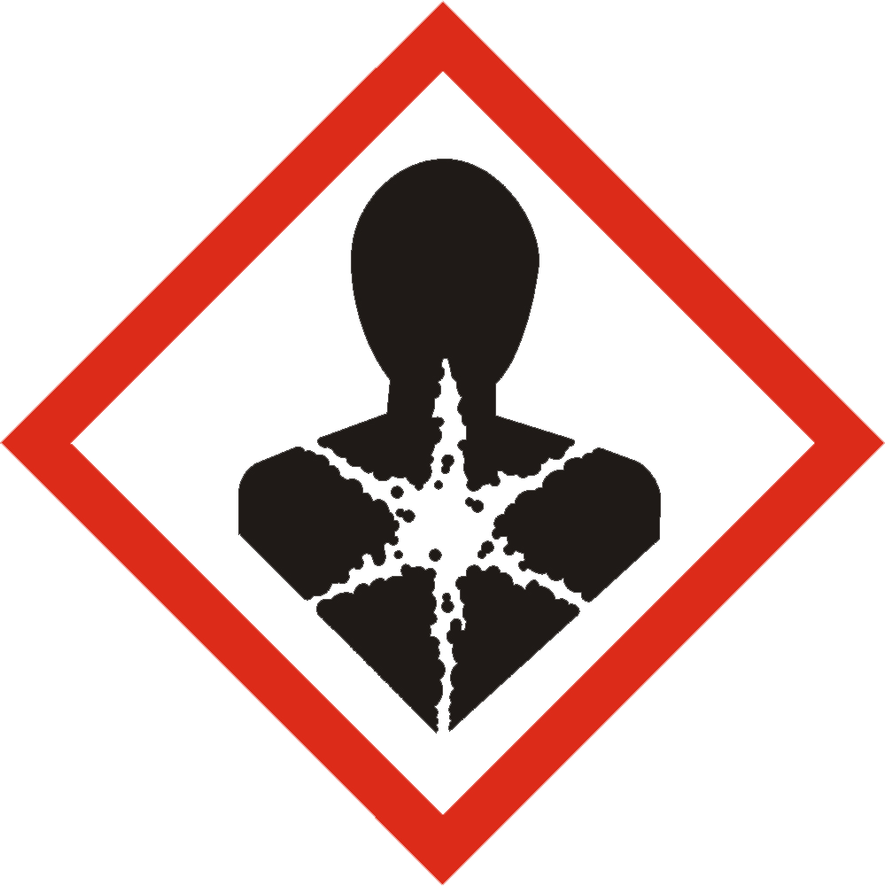

신호어 :

위험

유해·위험 문구 :

{{유해위험문구}}

예방조치 문구

예방 :

P201 사용 전 취급 설명서를 확보하시오.

P202 모든 안전 예방조치 문구를 읽고 이해하기 전에는 취급하지 마시오.

P273 환경으로 배출하지 마시오.

P280 보호장갑/보호의/보안경/안면보호구를(을) 착용하시오.

대응 :

P308+P313 노출되거나 노출이 우려되면: 의학적인 조치/조언을 받으시오.

저장 :

P405 잠금장치를 하여 저장하시오.

폐기 :

P501 폐기물 관련 법령에 따라 내용물/용기를 폐기하시오

다. 유해성·위험성 분류기준에 포함되지 않는 기타 유해성·위험성

자료없음

**3. 구성성분의 명칭 및 함유량**

|  |  |  |  |
| --- | --- | --- | --- |
| **화학물질명** | **이명(관용명)** | **CAS 번호 또는 EC 번호** | **함유량(%)** |
| {{성분표1}} | {{성분표2}} | {{성분표3}} | {{성분표4}} |

* 대체자료 승인번호 관련 정보:

해당없음

**4. 응급조치요령**

가. 눈에 들어갔을 때

- 즉시 15분 이상 다량의 물로 눈꺼풀 아래까지 충분히 씻어내시오.

- 긴급 의료조치를 받으시오

나. 피부에 접촉했을 때

- 오염된 의복을 벗으시오.

- 뜨거운 물질인 경우, 열을 없애기 위해 영향을 받은 부위를 다량의 차가운 물에 담그거나

씻어내시오

- 경미한 피부 접촉 시 오염부위 확산을 방지하시오

- 오염된 옷과 신발을 제거하고 오염지역을 격리하시오

다. 흡입했을 때

- 의료기관/의사의 진찰을 받으시오.

- 과량의 먼지 또는 흄에 노출된 경우 깨끗한 공기로 제거하고 기침이나 다른 증상이 있을 경우

의료 조치를 취하시오.

라. 먹었을 때

- 삼켰다면 즉시 의료기관/의사의 진찰을 받으시오.

- 입을 씻어내시오.

- 물질을 먹거나 흡입하였을 경우 구강대구강법으로 인공호흡을 하지 말고 적절한

호흡의료장비를 이용하시오

마. 기타 의사의 주의사항

- 접촉·흡입하여 생긴 증상은 지연될 수 있음

- 의료인력이 해당물질에 대해 인지하고 보호조치를 취하도록 하시오

**5. 폭발·화재시 대처방법**

가. 적절한(및 부적절한) 소화제

- 이 물질과 관련된 소화시 알콜 포말, 이산화탄소 또는 물분무를 사용할 것

- 질식소화시 건조한 모래 또는 흙을 사용할 것

나. 화학물질로부터 생기는 특정 유해성

- 타는 동안 열분해 또는 연소에 의해 자극적이고 매우 유독한 가스가 발생될 수 있음

- 가열시 용기가 폭발할 수 있음

- 분진/공기 혼합물은 발화하거나 폭발할 수 있음

- 흡입, 섭취 시 유해할 수 있음

다. 화재 진압 시 착용할 보호구 및 예방조치

- 구조자는 적절한 보호구를 착용하시오.

- 지역을 벗어나 안전거리를 유지하여 소화하시오

- 소화수의 처분을 위해 도랑을 파서 가두고 물질이 흩어지지 않게 하시오

- 탱크 화재시 최대거리에서 소화하거나 무인 소화장비를 이용하시오

- 탱크 화재시 압력 방출장치에서 고음이 있거나 탱크가 변색할 경우 즉시 물러나시오

- 탱크 화재시 화염에 휩싸인 탱크에서 물러나시오

- 탱크 화재시 대규모 화재의 경우 무인 소화장비를 이용하고 불가능하다면 물러나 타게

놔두시오

**6. 누출 사고 시 대처방법**

가. 인체를 보호하기 위해 필요한 조치 사항 및 보호구

- 오염 지역을 격리하시오.

- 들어갈 필요가 없거나 보호장비를 갖추지 않은 사람은 출입하지 마시오.

- 모든 점화원을 제거하시오

- 위험하지 않다면 누출을 멈추시오

- 적절한 보호의를 착용하지 않고 파손된 용기나 누출물에 손대지 마시오

나. 환경을 보호하기 위해 필요한 조치사항

- 환경으로 배출하지 마시오.

- 누출물은 오염을 유발할 수 있음

- 수로, 하수구, 지하실, 밀폐공간으로의 유입을 방지하시오

다. 정화 또는 제거 방법

- 누출물을 모으시오.

- 공기성 먼지를 제거하고 물로 습윤화하여 흩어지는 것을 막으시오.

**7. 취급 및 저장방법**

가. 안전취급요령

- 피해야할 물질 및 조건에 유의하시오.

- 취급 후 철저히 씻으시오.

- 공학적 관리 및 개인보호구를 참조하여 작업하시오.

- 고온에 주의하시오.

- 모든 안전 예방조치 문구를 읽고 이해하기 전에는 취급하지 마시오.

- 취급 후에는 취급 부위를 철저히 씻으시오.

- 이 제품을 사용할 때에는 먹거나, 마시거나 흡연하지 마시오.

- 용기가 비워진 후에도 제품 찌꺼기가 남아 있을 수 있으므로 모든 MSDS/경고표시 예방조치를

따르시오.

- 취급/저장에 주의하여 사용하시오.

나. 안전한 저장 방법

- 밀폐하여 보관하시오.

- 서늘하고 건조한 장소에 저장하시오.

- 잠금장치가 있는 저장장소에 저장하시오.

- 피해야할 물질 및 조건에 유의하시오.

- 빈 드럼통은 완전히 배수하고 적절히 막아 즉시 드럼 조절기에 되돌려 놓거나 적절히

배치하시오.

- 음식과 음료수로부터 멀리하시오.

**8. 노출방지 및 개인보호구**

가. 화학물질의 노출기준, 생물학적 노출기준 등

국내규정 :

- 이산화주석 TWA : 2mg/m3 산화주석 및 무기화합물

- 황산 나트륨 자료없음

- 비소 TWA : 0.01mg/m3 비소 및 그 무기화합물

ACGIH 규정 :

- 이산화주석 TWA : 2 mg/m3

- 황산 나트륨 자료없음

- 비소 TWA : 0.01 mg/m3

생물학적 노출기준 : 자료없음

기타 : 자료없음

나. 적절한 공학적 관리

- 국소배기 장치 등을 설치하고 적합한 제어 풍속이 유지되도록 관리하시오.

- 운전시 먼지, 흄등이 발생하는 경우, 공기 오염이 노출기준 이하로 유지되도록 환기하시오

다. 개인보호구

호흡기 보호 :

- 해당물질의 노출농도가 노출허용 기준을 초과할 경우, 노출되는 입자상 물질의 물리화학적

특성에 맞는 한국산업안전보건공단의 인증을 필한 호흡용 보호구를 착용하시오.

-안면부 여과식 방진마스크 또는 공기 여과식 방진마스크(고효율 미립자 여과재) 또는 전동팬

부착방진 마스크(분진, 미스트, 흄용 여과재)

눈 보호 :

- 눈에 자극을 일으키거나 기타 건강상의 장해를 일으킬 수 있는 입자상 물질에 대하여 눈을

보호하기 위하여 통기성 고글을 착용하시오.

- 근로자가 접근이 용이한 위치에 긴급세척시설(샤워식) 및 세안설비를 설치하시오.

손 보호 :

- 화학물질의 물리적 및 화학적 특성을 고려하여 적절한 재질의 보호 장갑을 착용하시오.

신체 보호 :

- 화학물질의 물리적 및 화학적 특성을 고려하여 적절한 재질의 보호 의복을 착용하시오.

**9. 물리화학적 특성**

가. 외관

성상 : 고체

색상 : 자료없음

나. 냄새 : 자료없음

다. 냄새 역치 : 자료없음

라. pH : 자료없음

마. 녹는점/어는점 : 자료없음

바. 초기 끓는점과 끓는점 범위 : 자료없음

사. 인화점 : 자료없음

아. 증발 속도 : 자료없음

자. 인화성(고체, 기체) : 자료없음

차. 인화 또는 폭발 범위의 상한/하한 : 자료없음

카. 증기압 : 자료없음

타. 용해도 : 자료없음

파. 증기밀도 : 자료없음

하. 비중/밀도 : 자료없음

거. n-옥탄올/물 분배계수 : 자료없음

너. 자연발화 온도 : 자료없음

더. 분해 온도 : 자료없음

러. 점도 : 자료없음 / 해당없음

머. 분자량 : 자료없음

**10. 안정성 및 반응성**

가. 화학적 안정성 및 유해 반응의 가능성

- 상온상압조건에서 안정함

- 가열시 용기가 폭발할 수 있음

- 물질의 흡입은 유해할 수 있음

- 비인화성, 물질 자체는 타지 않으나 가열시 분해하여 부식성/독성 흄을 발생할 수 있음

나. 피해야 할 조건

- 열, 스파크, 화염 등 점화원

다. 피해야 할 물질

- 가연성 물질

라. 분해시 생성되는 유해물질

- 자극성, 독성 흄

**11. 독성에 관한 정보**

가. 가능성이 높은 노출 경로에 관한 정보

**- 황산 나트륨 :** 섭취하면 위장에 영향, 구역질, 구토, 복통, 설사를 일으킬 수 있음 눈에

접촉하면 경미하게 자극을 일으킬 수 있음(ICSC, OECD SIDS)

나. 건강 유해성 정보

급성독성

경구(해당제품) : ATEmix > 2000(mg/kg) → 분류되지 않음

- 이산화주석 : 자료없음

- 황산 나트륨 : LD50 >2000mg/kg rat(female)(OECD Guideline 423)(ECHA)

- 비소 : LD50 145mg/kg mouse(NLM)

경피(해당제품) : 자료없음

흡입(해당제품) : ATEmix > 5(mg/L) → 분류되지 않음

**- 이산화주석 :**  분진 LC50 >2.04mg/L 4hr rat (OECD Guideline 403)(ECHA)

**- 황산 나트륨 :** 분진 LC50 >2.4mg/L 4hr rat (OECD Guideline 436)(ECHA)

**- 비소 :** 자료없음

피부 부식성 또는 자극성 : 분류되지 않음

**- 이산화주석 :** 피부부식성/자극성 시험 결과 해당 물질은 피부 자극성을 나타내지 않음

(in vitro: human skin model )(EU Method B.40)(ECHA)

**- 황산 나트륨 :** 피부부식성/자극성 시험 결과 해당 물질은 피부 자극성을 나타내지

않음(시험종: rabbit)(OECD TG 404)(ECHA)

**- 비소 :**  피부부식성/자극성 시험 결과 흡광도 8.8%로 감소하여 자극가능성이 있는

것으로 간주됨(in vitro)(OECD TG 439)(ECHA)

심한 눈 손상 또는 자극성 : 분류되지 않음

**- 이산화주석** : 눈 손상성/자극성 시험 결과 해당 물질은 눈 자극성을 나타내지 않음

(시험종: rabbit)(OECD TG 405)(ECHA)

**- 황산 나트륨 :** 눈 손상성/자극성 시험 결과 해당 물질은 눈 자극성을 나타내지

않음(시험종: rabbit)(EU Method B.5)(ECHA)

**- 비소 :**  눈손상성/자극성 시험 결과 24,48,72시간 동안 각막혼탁(2), 홍채염(1),

결막충혈(3), 결막부종(4)로 21일 내 비가역적 손상이 일어남 (시험종:

rabbit)(OECD TG 405)(ECHA)

호흡기 과민성 : 분류되지 않음

**- 이산화주석** : 자료없음

**- 황산 나트륨 :** 호흡기과민성 없다고 보고됨(OECD SIDS)

**- 비소 :**  자료없음

피부 과민성 : 분류되지 않음

**- 이산화주석 :** 피부 과민성 시험 결과 해당 물질은 피부과민성을 나타내지 않음 (시험종:

mouse)(OECD TG 429)(ECHA)

**- 황산 나트륨 :** 피부과민성 시험 결과 독성 징후 및 국소 피부 관찰에서 뚜렷한 변화가

나타나지 않음(시험종: guinea pig)(OECD TG 406)(ECHA)

**- 비소 :**  피부 과민성 시험 결과 해당 물질은 피부과민성을 나타내지 않음 (시험종:

guinea pig)(OECD TG 406)(ECHA)

발암성 : 분류되지 않음

**IARC**

**- 이산화주석 :** 자료없음

**- 황산 나트륨 :** 자료없음

**- 비소 :** 1

**OSHA**

**- 이산화주석 :** 자료없음

**- 황산 나트륨 :** 자료없음

**- 비소 :** 해당됨

**ACGIH**

**- 이산화주석 :** 자료없음

**- 황산 나트륨 :** 자료없음

**- 비소 :** A1

**NTP**

**- 이산화주석 :** 자료없음

**- 황산 나트륨 :** 자료없음

**- 비소 :** K

**EU CLP :** 자료없음

생식세포 변이원성 : 분류되지 않음

**- 이산화주석 :** in vitro - DNA 손상 및 복구 시험: 음성(ECHA)

**- 황산 나트륨 :** Ames test에서 음성의 결과가 나왔으며 in vitro와 in vivo유전독성

자료가 없고, 이 물질은 유전독성 가능성이 없다고 결론지을 수 있음.

Syrian hamster embryo cells시험에서 음성.(OECD SIDS)

**- 비소 :**  in vitro - 박테리아를 이용한 복귀돌연변이 시험: 음성(ECHA)

생식독성 : 분류되지 않음

**- 이산화주석** : 부모의 성장, 번식력, 새끼 수 또는 출생 체중에 영향을 미치지 않으며, 2세대 전반의 사망률 증가는 산모 식단의 철분 함량을 증가시킴으로써 변경됨(시험종: rat)(ECHA)

**- 황산 나트륨 :** 몇개의 시험자료가 존재하나 타당성이 부족하여 생식독성에 대한 판단이 어려움(OECD SIDS)

**- 비소 :** 무기비소는 인간에게 기형이 일어나지 않음, 요소비소는 인간의 생식에 제안용량에서 기형 발생 효과 있음(NITE)

특정 표적장기 독성 (1회 노출) : 분류되지 않음

**- 이산화주석 :** 경구- 투여 후 5분 이내에 모든 랫드에서 입모가 관찰됨. 이 징후는

지속되었으며, 비정상적인 몸체(굽은 자세)가 1일차 이후에 계속 발생함.

외형 및 행동 상으로 모든 랫드는 3일차에 회복됨. / 15일차에 육안적

이상이 관찰되지 않음.(시험종: rat)(EU Method B.1)(ECHA)

흡입- 노출 후 4 마리의 수컷과 5 마리의 암컷 모두 불규칙한 호흡을 나타냈다. 5 일째에 이 증상으로부터 회복된 모든 영향을 받은 랫드는 5번째 수컷과 함께 남은 관찰 기간 동안 활동적이고 건강한 것으로. 14 일의 관찰 기간이 끝날 때 부검했을 때 어떤 동물에 대해서도 이상이 관찰되지 않았습니다.(시험종: rat)(OECD TG 403)(ECHA)

**- 황산 나트륨 :** 자료없음

**- 비소 :** 표적장기전신독성 시험 결과 위장관, 비점막, 인두 및 기관지에 결막염 피부염, 염증, 헤모글로빈의 혈전, 신장 세관의 차단에 잦은 배뇨 또는 무뇨, 우울증, 및 간 비대 코 점막 자극, 후두 및 기관지 자극(유독물질 정보요약서) 급성독성 영향으로 본 항목에서 분류에 적용하지 않음(NITE)

특정 표적장기 독성 (반복 노출) : 분류되지 않음

**- 이산화주석 :** 경구(아만성)-정상속도로 체중 증가가 이루어졌으며 간,신장,심장 및 비장의 변형이 관찰되지 않음((복용량:≥7900ppm )(시험종: rat)(ECHA)

**- 황산 나트륨 :** 경구(아만성)-생식 및 유전독성 일반 증상 등을 보았을 때 부검까지 생존했으며, 임상 징후가 관찰되지 않음(LOEL 1000mg/kg 수컷 4주 암컷 7주)(시험종: rat)(OECD Guideline 421)(ECHA)

**- 비소 :**  경구(아만성)- 3마리의 동물이 신장 종양이 발생했으며 이중 1마리는 신장 암, 1마리는 신장골반 유두종, 그외 방광암이 발견됨(LOEL 100mg/L )(시험종: rat)(ECHA)

흡인 유해성 : 자료없음

**12. 환경에 미치는 영향**

가. 생태독성

급성 수생 독성 : 자료없음

어류 : 자료없음

**- 이산화주석 :** LC50 >100mg/L 96hr Oncorhynchus mykis (OECD Guideline 203 )(ECHA)

**- 황산 나트륨 :** LC50 7960mg/L 96 hr Pimephales promelas(OECD SIDS)

**- 비소 :**  LC50 12.6mg/L 96hr Pimephales promelas (ECHA)

갑각류 :

**- 이산화주석 :** EC50 >100mg/L 48hr Daphnia magna (OECD Guideline 202)(ECHA)

**- 황산 나트륨 :** LC50 2564mg/L 48 hr Daphnia magna(ECOTOX)

**- 비소 :**  LC50 1.5mg/L 48hr Daphnia magna (ECHA)

조류 : 자료없음

**- 이산화주석 :** EC50 >100mg/L 72hr Desmodesmus subspicatus (OECD Guideline 201)(ECHA)

**- 황산 나트륨 :** 자료없음

**- 비소 :**  자료없음

만성 수생 독성 :

어류 : 자료없음

갑각류 : 자료없음

조류 :

**- 이산화주석 :** 자료없음

**- 황산 나트륨 :** 자료없음

**- 비소 :** NOEC 0.04mg/L 42hr (ECHA)

나. 잔류성 및 분해성

잔류성 :

**- 이산화주석 :** 자료없음

**- 황산 나트륨 :** -logKow3(OECD SIDS)

**- 비소 :** logKow0.68(추정치)

분해성 : 자료없음

다. 생물 농축성

농축성 :

**- 이산화주석 :** 자료없음

**- 황산 나트륨 :** 0.5(OECD SIDS)

**- 비소 :**  0.143 BSAF(무차원의수)(ECHA)

생분해성 : 자료없음

라. 토양 이동성 : 자료없음

마. 기타 유해 영향 : 자료없음

바. 오존층 유해성 : 분류되지 않음

**13. 폐기시 주의사항**

가. 폐기방법 :

- 폐기물관리법에 따라 내용물 및 용기를 폐기하시오.

나. 폐기시 주의사항 :

- 폐기물관리법에 따라 해당제품의 용기를 폐기하시오.

**14. 운송에 필요한 정보**

가. 유엔 번호(UN No.) : 해당없음

나. 유엔 적정 선적명 : 해당없음

다. 운송에서의 위험성 등급 : 해당없음

라. 용기등급 : 해당없음

마. 해양오염물질 : 비해당

바. 사용자가 운송 또는 운송 수단에 관련해 알 필요가 있거나 필요한 특별한 안전대책

화재시 비상조치 : 해당없음

유출시 비상조치 : 해당없음

**15. 법적 규제현황**

가. 산업안전보건법에 의한 규제 :

**- 이산화주석 :** 작업환경측정대상물질

관리대상유해물질

특수건강진단대상물질

노출기준설정물질

**- 황산 나트륨 :** 규제되지 않음

**- 비소 :** 허가물질

작업환경측정대상물질

특수건강진단대상물질

노출기준설정물질

나. 화학물질관리법에 의한 규제 : 유독물질(7440-38-2, 0.1%이상 함유 혼합물)

다. 위험물안전관리법에 의한 규제 : 규제되지 않음

라. 폐기물관리법에 의한 규제 :

**- 이산화주석 :** 규제되지 않음

**- 황산 나트륨 :** 지정폐기물

**- 비소 :**  지정폐기물

마. 기타 국내 및 외국법에 의한 규제

**○**국내규제

잔류성유기오염물질관리법 : 규제되지 않음

**○**국외규제 : 규제되지 않음

로테르담협약물질 :

**- 이산화주석 :** 규제되지 않음

**- 황산 나트륨 :** 규제되지 않음

**- 비소 :**  규제됨

스톡홀름협약물질 : 규제되지 않음

몬트리올의정서물질 : 규제되지 않음

**16. 그 밖의 참고사항**

가. 자료의 출처 :

- 안전보건공단

- ECHA

- NLM(HSDB, ChemDPlus)

- OECD SIDS

나. 최초 작성일자 : 2021/3/30

다. 개정 횟수 및 최종 개정일자

개정 횟수 : (1)회

최종 개정일자 : 2021/3/30

라. 기타 :

- 기재 내용은 작성시 입수 가능한 자료, 정보, 데이터 등에 기초하여 작성했고, 새로운 사항이 추가되거나 변경될 수 있습니다.